PERBEDAAN HASIL BELAJAR SISWA YANG MENGGUNAKAN STRATEGI PEMBELAJARAN KOOPERATIF TIPE INSIDE OUTSIDE CIRCLE DENGAN PEMBELAJARAN BERBASIS MASALAH (PROBLEM BASED INTRODUCTION) PADA KONSEP EKOSISTEM
(Penelitian dI SMA Widya Kusuma Cileungsi)

SKRIPSI
diajukan untuk memenuhi salah satu syarat memperoleh gelar Sarjana Pendidikan

Oleh
Maurina Tria Novita Wardiman
09541087

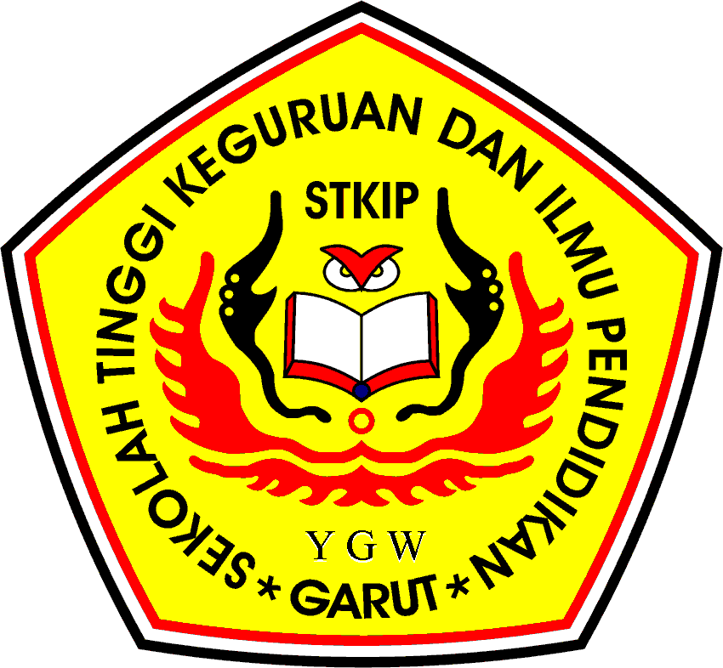

PROGRAM STUDI PENDIDIKAN BIOLOGI
SEKOLAH TINGGI KEGURUAN DAN ILMU PENDIDIKAN
STKIP GARUT
2013

